DALLMER Duschrinne TistoLine Abdeckung Design 300 mm, DN 50

Dallmer

Eigenschaften

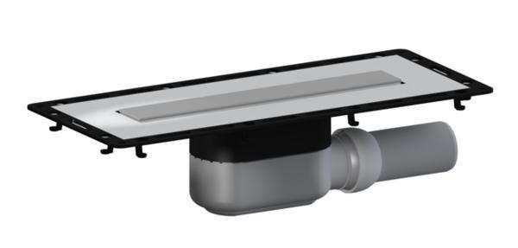

GTIN:

4001636530271

HAN:

530271

Ausführung Ablauf

seitlich

Farbton

silber

Form

gerade Rinne

Oberfläche

gebürstet, matt

Produkt

Ablauf mit Duschrinnenaufsatz

Werkstoff

Edelstahl, Polypropylen (PP)

Breite (mm)

40,00

Höhe (mm)

110,00

Länge (mm)

296,00

Belastungsklasse

K 3

Nennweite DN

50,00

Rahmen Abmessung (mm)

innen: 40 x 296 außen: 182 x 430